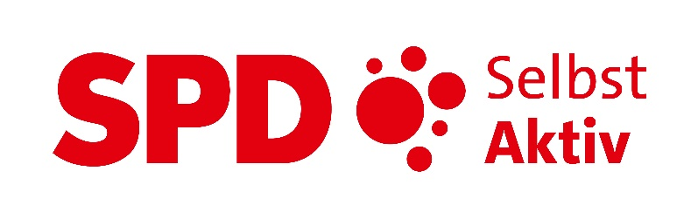
Selbst Aktiv-Kurier 2024-02

Editorial
Tja, und nun ist es so weit. Die Amtsperiode unseres aktuellen Selbst Aktiv Bundesvorstands endet. Die nächste ordentliche Bundeskonferenz der AG Selbst Aktiv (Bund) mit Neuwahlen des Bundesvorstands findet am 27. und 28. April 2024 im Willy-Brandt-Haus statt.
Als Bundesvorstand sagen wir Danke für das Vertrauen der letzten 2 Jahre und freuen uns auf den neuen Vorstand mit alten und neuen Gesichtern.
Leider ist der Termin zu spät für diese Ausgabe dieses Kuriers, aber wir haben ja noch andere Themen, über die wir berichten können.
Am 5. Mai ist der "Europäische Protesttag zur Gleichstellung von Menschen mit Behinderung". Wir freuen uns, wenn ihr uns über eure Aktionen kleine Berichte schreibt. Vielleicht legt ihr auch noch ein Foto der Aktion bei, bitte aber die Freigabe zur Verwendung nicht vergessen. Unsere Redaktion erreicht ihr unter kurier@selbstaktiv.de.
„Neuer Schwung für die UN-BRK in Deutschland: Wie weiter nach der zweiten Staatenprüfung?“. Auch diesen Aspekt beleuchten wir im Anschluss an die Konferenz im Februar und nehmen Impulse mit für unsere weitere Arbeit.
Wir danken hier allen Lesern des Selbst Aktiv-Kurier, dass Ihr uns in den letzten 2 Jahren begleitet habt und hoffen, dass unser neuer zukünftiger Vorstand diese Arbeit weiterführen wird. Es hat viel Arbeit gemacht, aber auch viel Spaß beim Recherchieren und Schreiben.

Eure Selbst Aktiv-Redaktion

Inhaltsverzeichnis
Editorial 1
Inhaltsverzeichnis 2
Europa-Delegiertenkonferenz vom 28. Januar 2024 3
„Neuer Schwung für die UN-BRK in Deutschland: Wie weiter nach der zweiten Staatenprüfung?“ 4
Wir brauchen mehr Spezialisierung 5
Regelmäßiger „Feierabendtreff“ der AG Selbst Aktiv Bayern 6
Aktuelles aus Berlin 7
Selbst Aktiv Bremen hat gewählt 9
Die Landes AG Selbst Aktiv Sachsen hat einen neuen Vorstand 10
Gedenktage der Opfer des Nationalsozialismus 27. Januar 2024 11
Mitgliederversammlung der AG Selbst Aktiv in Sachsen-Anhalt am 28. Februar 2024 14
Selbst Aktiv Rheinland-Pfalz zum Bitburger Tag der Barrierefreiheit am 13. Oktober 2023 15
AG Selbst Aktiv unterstützt das Bündnis für einen inklusiven Arbeitsmarkt in Sachsen-Anhalt 16
Inklusives Segeln kommt 2024 nach Schwerin 18
Medizinische Behandlungszentren für Erwachsene mit schwerer geistiger oder Mehrfachbehinderung (MZEB) 18
Verbraucherverband muss behindertengerecht arbeiten 20
Bundesgerichtshof (BGH) zur Zulässigkeit von baulichen Veränderungen des Gemeinschaftseigentums zur Barrierereduzierung 21
Menschen mit Behinderungen im Katastrophenschutz 22
Ausgeknockt ! 23
Schuldenbremse Ausverkauf Deutschlands 23
Hinweise zum Newsletter „Selbst Aktiv-Kurier“ 25
Impressum: 25

Europa-Delegiertenkonferenz vom 28. Januar 2024
Rede unserer Bundes-CO-Vorsitzenden Katrin Gensecke
Ich möchte mich im Namen der Selbst Aktiven herzlich für den Europa-Antrag und die von uns auf schnellem Weg eingebrachten Ergänzungen recht herzlich bedanken.
Nicht nur in Deutschland stehen wir vor großen Herausforderungen, wenn es um die Umsetzung einer inklusiven Gesellschaft geht. Diese machen auch nicht in Europa Halt!
Deshalb möchte ich an den Sozialgipfel von Porto 2012 erinnern, wo sich alle Partner zu einer gemeinsamen Erklärung zum sozialen Engagement und zu den Kernzielen für 2030 verpflichtet haben.
Neben dem Aktionsplan zur europäischen Säule nimmt die Kommission auch einen Vorschlag für eine Strategie für die Rechte von Menschen mit Behinderungen (2021-2030, Grundsatz 17) an.
Und deshalb begrüßen wir es im Besonderen, dass unser bereits zur letzten Europawahl 2019 eingebrachter Vorschlag, die Einführung eines Europäischen Ausweises für Menschen mit Behinderungen, sich nun die Verhandlungen auf der Zielgeraden befinden, und wir vertrauen auf Euch, liebe Katharina und mit dir/euch die europäische Familie, dass er schnell in allen EU-Ländern seine Umsetzung findet, denn Menschen mit Behinderungen stoßen bei Reisen oder Besuchen in anderen Mitgliedsstaaten regelmäßig auf Hindernisse, da ihr Behindertenstatus in der gesamten EU nicht immer anerkannt wird.
Jeder Mensch hat andere Ideen und Wünsche, wie ein schöner Urlaub sein sollte. Manche wollen sich einfach entspannen und in der Sonne liegen. Andere gehen lieber Wandern oder ins Museum. Das gilt auch für Menschen mit Behinderung.
Wichtig ist für alle: Der Urlaub muss ohne Hindernisse sein.
Damit alle Menschen so Urlaub machen können, wie sie wollen, muss noch viel getan werden.
Und genau deshalb ist die Einführung eines Europäischen Behindertenausweises, der die gegenseitige Anerkennung des Behindertenstatus und eines grenzübergreifenden, gleichberechtigten Zugangs zu einigen Leistungen bringen soll, für uns behinderte Menschen ein ganz entschiedener Schritt für ein selbst- und kein fremdbestimmtes Leben. Das bedeutet kein Wunschdenken oder ein Vorteilserhaschen und Vergünstigung von billigeren Veranstaltungstickets. Nein, es handelt sich hier um einen Nachteilsausgleich gegenüber Menschen ohne Behinderungen, und das bedeutet Solidarität, wie wir es in Europa leben wollen!
Frei durch Europa reisen zu können ist eines der wichtigsten Rechte der EU-Bürgerinnen und -Bürger. Doch für Menschen mit Behinderungen ist das oft immer noch nur eingeschränkt möglich. Stellen wir also sicher, dass die 101 Millionen Menschen mit Behinderungen europaweit alle Möglichkeiten wahrnehmen können. Dafür legen wir heute mit dem Europa-Wahlprogramm einen Grundstein!
Deshalb ist unser großes Anliegen, dass wenn wir über Europa reden, dann müssen wir für ein soziales, ein inklusives Europa kämpfen. Dieses Leitmotiv ist handlungsleitend für den Zusammenhalt behinderter und nichtbehinderter Menschen in ganz Europa!
Die AG Selbst Aktiv ruft daher dazu auf, für die Wahl zum Europäischen Parlament 2024 mit einem klaren sozialen, demokratischen und eben inklusiven Programm voranzugehen.
Unseren Selbst Aktiv-Antrag zur Europadelegiertenkonferenz wurde angenommen und an die Europa-SPD überwiesen. Ihr findet ihn hier: https://selbstaktiv.spd.de/fileadmin/selbstaktiv/Dokumente/Bundesvorstand_Selbst_Aktiv-Antrag-Europadeligiertenkonferenz.docx

„Neuer Schwung für die UN-BRK in Deutschland: Wie weiter nach der zweiten Staatenprüfung?“
BRK-Konferenz vom 27. Februar 2024 im bcc Berlin
Unser Bundesvorstand Selbst Aktiv konnte mit diversen Personen an dieser Konferenz teilnehmen und hat einiges an Impressionen mit nach Hause genommen. Die Informationen des Tages sind dermaßen umfangreich, dass wir euch für die Ergebnisse zum Lesen auf die 34 Seiten verweisen:
https://www.behindertenbeauftragter.de/SharedDocs/Downloads/DE/AS/PublikationenErklaerungen/240318_UNBRK_Doku.pdf?__blob=publicationFile&v=7

Wir brauchen mehr Spezialisierung
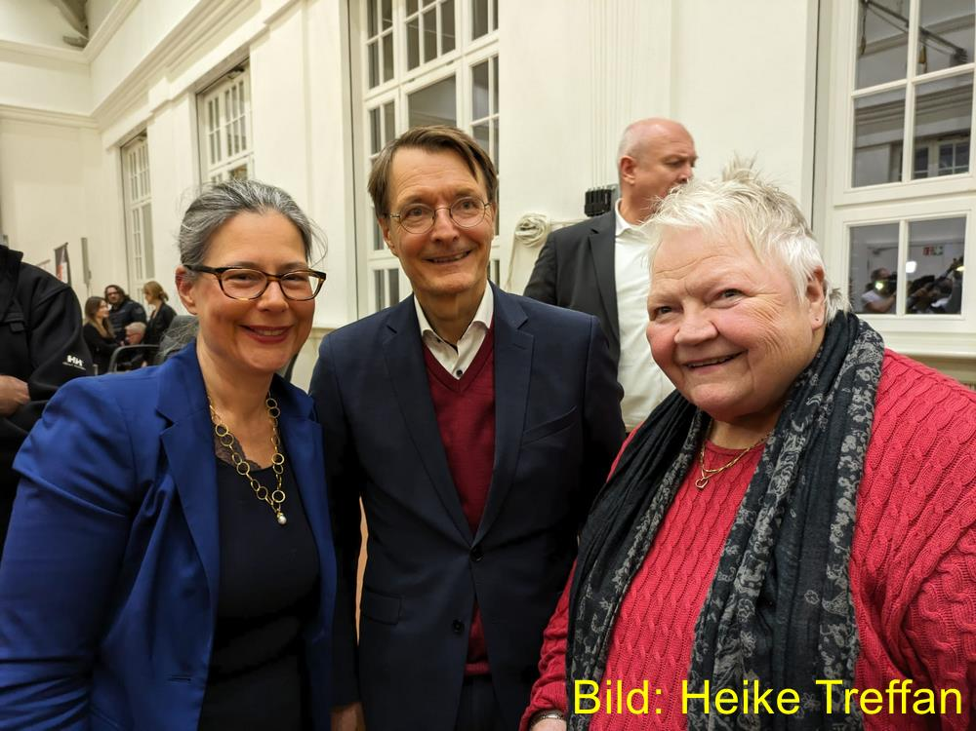
Text: Heike Treffan
Der Bundesgesundheitsminister Dr. Karl Lauterbach (SPD) kam Ende letzten Jahres auf Einladung der Bundestagsabgeordneten Dr. Nina Scheer (SPD) nach Geesthacht, um für die bevorstehende Krankenhausreform zu werben. Dazu besuchte der Mediziner vorher das Johanniter Krankenhaus in Geesthacht sowie das Krankenhaus St.Adolf-Stift in Reinbek. Bei der Krankenhausreform geht es um Sicherung und Steigerung der Behandlungsqualität sowie die Entbürokratisierung des Systems und Entökonomisierung. Im Sommer hatten 14 von 16 Bundesländern für die Reform gestimmt. Es gab Lob und Tadel zugleich.
Nach seinem Besuch der Krankenhäuser verteidigte der Minister das neue System. Kleinere Häuser sollten vor dem Aus gerettet werden, indem künftig 60 Prozent der Kosten von Kliniken über diese gedeckt werden. „Wir brauchen deutlich mehr Spezialisierungen. Von einigen Häusern werden wir uns allerdings auch verabschieden müssen. Da kommt die Reform zu spät. Gleichzeitig werden die Kliniken für die Patienten und Patientinnen transparenter gemacht. Die Kliniken werden nach der Reform öffentlich machen, wie häufig es bei den Eingriffen in welchen Kliniken zu Komplikationen gekommen ist.
Dass die Reform in einigen Bereichen hinken könnte, wurde anhand von Fragen des interessierten Publikums beleuchtet. „Geburtshilfe muss ortsnah bleiben“, forderte die Vorsitzende des Hebammenverbandes Schleswig-Holstein. Sie appellierte an den Bundesgesundheitsminister, dass die Frauen vor Ort eine Betreuung benötigen. Karl Lauterbach zeigte gewisses Verständnis für die Bedenken, wies aber darauf hin, dass nicht er darüber entscheide, welche Krankenhäuser geschlossen werden.
Für die Krankenhäuser in Reinbek und Geesthacht steht dies laut Aussage Lauterbachs nicht zu befürchten. Beide Häuser erfüllen wichtige Aufgaben vor Ort. Beeindruckt zeigte er sich über die niedrige Komplikationsrate in der Darmchirurgie von drei Prozent. Damit liegen sie bundesweit vorn. Das Johanniter Krankenhaus wird strukturbedingt von der Reform profitieren.
Alles in allem war es ein interessanter Besuch.

Regelmäßiger „Feierabendtreff“ der AG Selbst Aktiv Bayern
Text: Sibylle Brandt
Wir werden diesen Feierabendtreff regelmäßig jeden 3. Donnerstag im Monat von 19.00 bis 21.00 Uhr öffnen, so Sibylle Brandt.
Den Zugangslink dafür schicke ich jeweils vorab an diejenigen, die sich bei mir unter sibylle.brandt@selbstaktiv-bayern.de melden.
Wir werden ebenfalls - wahrscheinlich nach Ostern beginnend -regelmäßige Onlineseminare zu verschiedenen aktuellen Themen anbieten.
Beginnend mit „Knüppel war gestern – heute ist Mensch!! Der lange Weg zur Inklusion.“ Das genaue Datum werden wir noch festlegen.
Auch diese Veranstaltungen werden wir voraussichtlich monatlich durchführen.
Unten angehängt findest du eine Übersicht über die aktuellen Infomaterialien der AG Selbst Aktiv Bayern. Diese können jederzeit bei uns angefordert werden.
Außerdem werden wir am 20. April in Zusammenarbeit mit der Akademie Frankenwarte Würzburg und dem Kreisverband des VdK Würzburg eine Informationsfahrt zum Reichsparteitagsgelände in Nürnberg machen. Dazu gehören auch Besuche des Interimsmuseums am Gelände sowie dem Memorium (Justizgebäude, in dem die Kriegsverbrecherprozesse nach dem 2. Weltkrieg stattfanden). Diese Fahrt wird inklusiv sein.
Wir wollen vor Ort über die Auswirkungen des Sozialdarwinismus informieren und die heutigen Parallelen aufzeigen.
Gerne senden wir unsere Flyer und Broschüren in gedruckter Form oder als PDF zu.
Hier unten sind folgende Publikationen abgebildet:
„Wer wir sind. Unsere Ziele. Unsere Erfolge.“, A5 Broschüre, 60 Seiten
„KOMPASS – Für Blinde und Sehbehinderte und ihre Angehörigen“, Flyer
„Assistenzhund willkommen bei uns in Bayern“, A5 Broschüre, 36 Seiten
„Hilfsmittel und Lebensretter – Assistenzhund“, Flyer
„Du brauchst einen Assistenzhund? So bekommst du ihn!“, A4 pickzettel

Aktuelles aus Berlin
Text: Thomas Koch
Die „Fraktion im Dialog“-Veranstaltung der SPD-Fraktion im Berliner Abgeordnetenhaus am 11.12.2023 zum Thema „Sind wir in Berlin auf dem Weg zur inklusiven Stadt?“ war für uns Selbst Aktive ein Highlight am Jahresabschluss. Inklusion ist ein Thema von großer gesellschaftlicher Bedeutung, dass uns alle betrifft. Wer weiß das besser als Lars Düsterhöft, Sprecher für Menschen mit Behinderungen, Pflege und Soziales. Er konnte mit der SPD-Fraktion im Haushalt 2024/2025 neben anderem durchsetzen, dass inklusive Spielplätze, der Sonderfahrdienst, das Taxikonto, der Partizipationsfonds und auch der Tarifvertrag für Assistenzkräfte im Rahmen des Arbeitgebermodells für Menschen mit Behinderung gesichert und verbessert werden. Auch er sieht, dass wir mit dem Sechsten Änderungsgesetz der Bauordnung von Berlin hinsichtlich der Schaffung von barrierefreiem Wohnraum nicht weiterkommen. Dabei ist diskriminierungsfreies Wohnen Voraussetzung für gesellschaftliche Teilhabe! - Bei einer weiteren „Fraktion im Dialog“-Veranstaltung im Sommer werden wir das Thema barrierefreies Bauen und Wohnen vertiefen.
Die Landesbeauftragte für Menschen mit Behinderungen, Christine Braunert-Rümenapf, war zu Gast bei unserer Mitgliederversammlung im Februar. Ihr aktueller Verstößebericht, der zum Landesgleichberechtigungsgesetz, stellt fest, dass trotz aller Fortschritte in Berlin noch immer kein schlüssiges Gesamtkonzept für ein inklusives Bildungssystem vorliegt. Die Aussetzung der Schulpflicht für Jugendliche aus dem Autismus-Spektrum und das Fehlen einer inklusiven beruflichen Bildung waren Schwerpunkte der Diskussion.
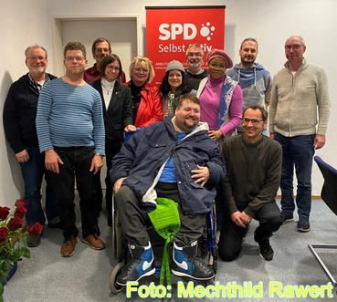
Die Landesvollversammlung (LVV) der AG Selbst Aktiv Berlin konnte am 14. März 2024 auf eine erfolgreiche Arbeit in den letzten zwei Jahren zurückblicken: Wir haben 15 Mitgliederversammlungen durchgeführt zu so unterschiedlichen Themen wie Selbstvertretung in der Lebenshilfe, das Gesetz über die Gleichberechtigung von Menschen mit und ohne Behinderungen (LGBG), Mobilität, inklusiver Arbeitsmarkt, Kommunalpolitische Beteiligung und auch einmal Bedeutung der AG Selbst Aktiv für die SPD – Förderung der Teilhabe an innerparteilichen Wahlen und Funktionen, Gewalt gegen Frauen mit Behinderungen sowie noch fortzuführende Gespräche mit Hauptamtlichen zum SPD-Inklusionsplan. Die LVV hat einen neuen Landesvorstand gewählt: Mechthild Rawert und Thomas Koch als Vorsitzende, Janis Hantke und Sascha Lucke als stellvertretende Vorsitzende, Nicole Ngo Libam als Schriftführerin, sowie Erik Armbrüster, Ulf Autrum, Thérèse Berger-Homa, Alexander Michael Boster, Andreas Domann, Christian Horn und Regine Laroche als Beisitzende.

Selbst Aktiv Bremen hat gewählt
Text: Udo Schmidt
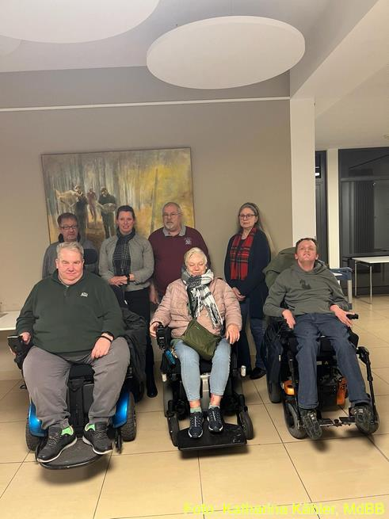
Alle zwei Jahre wieder, könnte man sagen. Am 7. März fand die Landeskonferenz/Mitglieder-versammlung der AG Selbst Aktiv in der SPD-Landesorganisation Bremen statt.
Unter der Leitung von Katharina Kähler (Sprecherin für Soziales, Familie, Senior:innen und Menschen mit Beeinträchtigungen der Bremischen Bürgerschaft) wurde am 7. März 2024 ein neuer Vorstand gewählt, bestehend nun aus 7 Personen:
CO-Vorsitzende: Rosemarie Kovač und Udo Schmidt,
Stellv. Vorsitzende: Frank Schurgast, Karsten Reimer,
Beisitzende: Sybille Kustos, Heiko Blohm und Dominik Meine (fehlt auf dem Gruppenbild).
Wir freuen uns auf eine erfolgreiche Zusammenarbeit und danken allen unterstützenden Genossinnen und Genossen.

Die Landes AG Selbst Aktiv Sachsen hat einen neuen Vorstand
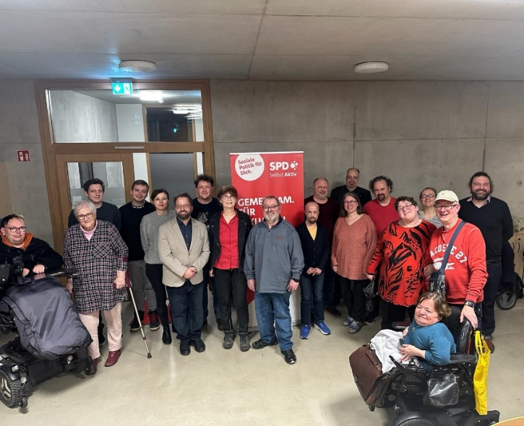
Text: Emanuel Kirchner
Fotos: Antje Junghans
Am Freitag, dem 8. März trafen sich die Mitglieder von Selbst Aktiv Sachsen zur Landeskonferenz.
Obwohl die Gewerkschaft der Lokführer gestreikt hatte, kamen 19 Genossinnen und Genossen in die Landesgeschäftsstelle der SPD Sachsen nach Dresden.
Nach dem Bericht durch den Landesvorstand folgte eine Aussprache, die vor allem den Wunsch nach mehr Transparenz und Aktivitäten zum Ausdruck brachte. Die faire Bezahlung von Beschäftigten in Werkstätten für Menschen mit Behinderungen wurde angesprochen. Es gab Fragen zur Umsetzung der UN-Behindertenrechtskonvention. Es gab auch Vorschläge zur Verbesserung der Informationen auf Flyern. Eine Idee war das Anbringen eines QR-Codes. So können auch blinde und Menschen mit Sehstörungen die Informationen erhalten.
Zur Tagungsleitung wurde Laura Stellbrink gewählt. Die Schriftführung übernahm Rene Koretz. Außerdem war Alexander Boster von Selbst Aktiv Berlin zu Gast und berichtete über die aktuellen Vorhaben seiner Landesgruppe. Vom Zentrum Selbstbestimmt leben in Sachsen e.V. berichtete die stellvertretende Vorsitzende Annett Heinich. Der Verein befindet sich noch in der Gründung.
Annett Heinich erwartet von den Verantwortlichen in der Politik mehr Klarheit im Handeln und den Entscheidungen für Menschen mit Behinderungen.
Der Aufbau des Landesvorstandes ändert sich nach Beschlüssen der Landeskonferenz.
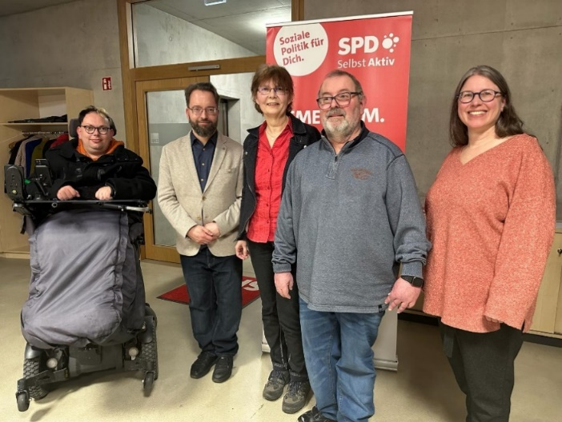
(Im Bild von links nach rechts: Sascha Göttert, Emanuel Kirschner, Petra Fischer, Dietmar Stein, Katrin Synofzik)
Nach der Wahl gibt es nun eine Doppelspitze aus Petra Fischer und Emanuel Kirschner (Dresden)
Stellvertreter:innen sind:
Sandra Göbel (Chemnitz) nicht im Bild, Martin Hauswald (Borna bei Leipzig) nicht im Bild, Katrin Synofzik (Zwickau), Dietmar Stein (Dresden), Sascha Göttert (Leipzig).
Im nächsten Newsletter der AG Selbst Aktiv aus Sachsen wird sich der Vorstand etwas genauer vorstellen. Dann erfahrt ihr auch schon etwas über unsere Ideen, Ziele und die ersten Termine.
Wenn euch das Thema Inklusion interessiert, Ihr mehr über unsere Arbeit erfahren wollt, wann und wo wir uns treffen, dann abonniert in eurem Mitgliedskonto unseren NEWSLETTER.
Ihr könnt uns auch eine E-Mail schreiben an selbstaktiv@spd-sachsen.de

Gedenktage der Opfer des Nationalsozialismus 27. Januar 2024
Vertreter der AG Selbst Aktiv Mittelsachsen nahmen an unterschiedlichen Veranstaltungen aus Anlass des Gedenktages der Opfer des Nationalsozialismus 27. Januar 2024 teil
Bericht: Erik Vogel
Im Rahmen von Veranstaltungen zum Gedenktag der Opfer des Nationalsozialismus, der jährlich am 27. Januar begangen wird, trafen sich in diesem Jahr ca.10 bis 15 Personen. Dirk Ebert, Vorsitzender des DGB-Stadtverbandes Dresden und unser Selbst Aktiver Erik Vogel nahmen am Rundgang „Der Mensch als Ballast“ der AG Geschichte des Vereins Treibhaus Döbeln e.V. teil.
Die AG Geschichte des Treibhaus Döbeln e.V. hat in jahrelanger ehrenamtlicher Recherche-Arbeit die Bedeutung der Heil- und Pflegeanstalt Hochweitzschen vor und während der NS-Diktatur recherchiert.
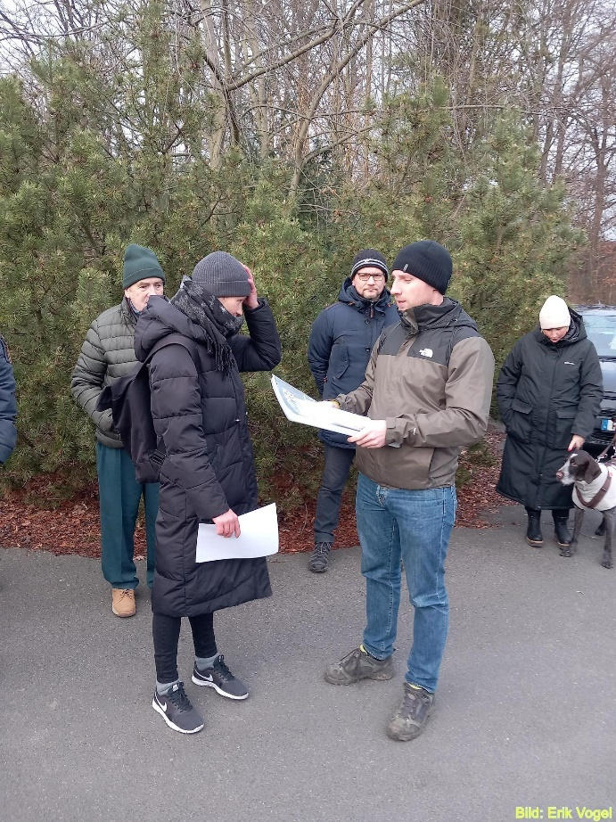
Spitzner und Bernd Zöllner, zwei ehrenamtliche der AG Geschichte stellten uns den Ablauf des Rundganges vor. Von 1933 ab wurden Patientinnen und Patienten aus der Heil- und Pflegeanstalt zur Zwangssterilisierung in Kliniken in Döbeln, Zschadraß und Waldheim verlegt. Von 1941 bis 1942 wurden Patientinnen und Patienten der Heil- und Pflegeanstalt Hochweitzschen im Rahmen der Aktion T4 in die Tötungsanstalt Pirna-Sonnenstein verlegt, wo sie ermordet wurden. Von 1942 bis 1945 starben viele Patientinnen und Patienten durch Mangelernährung oder Überdosis von Schlafmitteln. In dieser Zeit wurden auch Menschen mit psychischen Erkrankungen in die Anstaltskirche auf dem Anstaltsgelände bzw. in Außeneinrichtungen in Börndorf oder Hilbersdorf unversorgt dem Hungertod ausgesetzt.
Der Rundgang fand bei sehr kalten Temperaturen statt und regte den Wunsch nach einem Gedenkort auf dem Gelände der Heil- und Pflegeanstalt, der witterungsunabhängig und barrierefrei zu besichtigen ist, an. Wir danken dem Team der AG Geschichte des Vereins Treibhaus Döbeln e.V. für den interessanten, aber auch emotional anstrengenden Rundgang.
Am 26. Januar 2024 fand im Kleist-Haus in Berlin, im Rahmen des Gedenkens an die Opfer des Nationalsozialismus, die Veranstaltung „Gehörlose Opfer der Zwangssterilisierung und der NS-“Euthanasie“ statt. An der Veranstaltung nahmen auch unsere Selbst Aktiven Johannes Gyarmati und Erik Vogel sowie Gerd Miethank, Vorsitzender des Vereins „Sozialdenker“ aus Berlin teil.
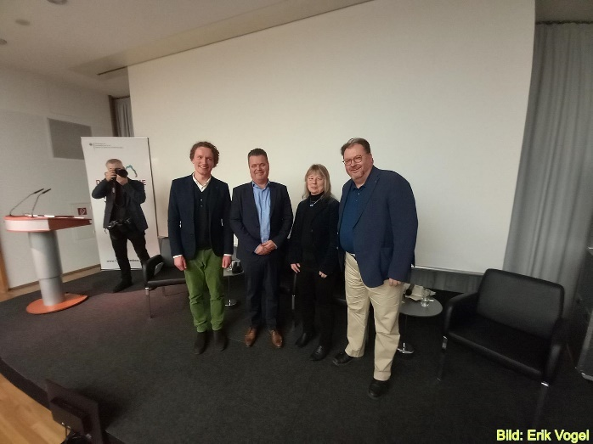
Jürgen Dusel, Beauftragter der Bundesregierung für die Belange von Menschen mit Behinderung, eröffnete diese Veranstaltung. Helmut Vogel, Historiker (Bildungs- und Geschichtsbüro „Deaf History Now“) führte ins Thema und in die Vorführung von Ausschnitten des Dokumentationsfilmes „Gehörlose Opfer der Zwangsterilisierung und der NS-“Euthanasie“ ein. Hierbei wurden einige Ausschnitte aus dem 2015 produzierten Dokumentarfilm gezeigt. Am Anschluss fand ein Podiumsgespräch mit Jürgen Dusel, Helmut Vogel und Dr. Sylvia Wolff, Humboldt-Universität zu Berlin, Institut für Rehabilitationswissenschaften, statt. Die Moderation übernahm Lukas Wozniak, gehörlos, Referent beim Beauftragten der Bundesregierung für die Belange für Menschen mit Behinderungen.
Im Abschluss der Podiumsdiskussion bedankte sich Jürgen Dusel bei den Gebärdendolmetscher-Innen für ihre hervorragende Arbeit und lud die Teilnehmerinnen und Teilnehmer zum Erfahrungsaustausch und einem kleinen Imbiss ein. Hierbei kam es auch zu einem Gespräch, wo wir die Idee eines Gedenkortes „Hochweitzschen“ ansprachen, welche bei Jürgen Dusel Anklang fand und die er gerne unterstützen möchte.
Am 31. Januar 2024 fand die alljährliche zentrale Gedenkveranstaltung für die Opfer der NS-“Euthanasie", im Rahmen des Gedenktages für die Opfer des Nationalsozialismus, am Gedenk- und Informationsort T4 in Berlin statt. Die diesjährige Veranstaltung mit einer Kranzniederlegung wurde durch ein besonderes Kunst-Projekt einer hörenden und einer gehörlosen Künstlerin umrahmt. An dieser Veranstaltung nahm unser Selbst Aktiver, Erik Vogel, teil. Er freute sich darüber, dass Kerstin Griese (MdB) und Takis Mehmet Ali (MdB), anwesend waren.

Mitgliederversammlung der AG Selbst Aktiv in Sachsen-Anhalt am 28. Februar 2024
Text: Katrin Gensecke
Als Gast konnten wir einen Genossen aus Thüringen begrüßen, der sich sehr besorgt über den Rechtspopulismus gegenüber behinderten Menschen in Thüringen äußerte. "Behinderte Menschen gehören in die Mitte unserer Gesellschaft, derzeitig werden sie von AfD und Co an den Rand gedrängt, das dürfen wir nicht zulassen.
Hierzu besteht natürlich Einigkeit!
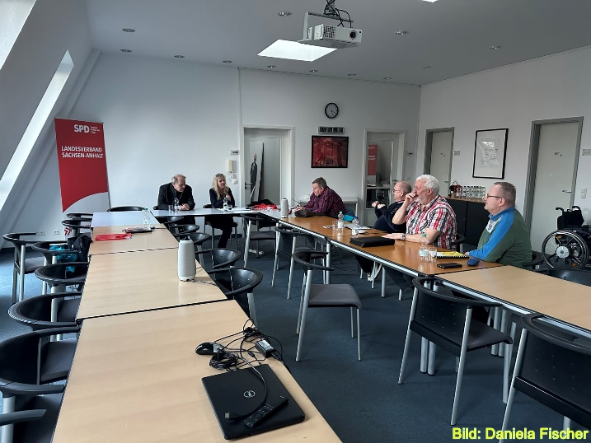
Sehr zur Freude aller konnten wir auch Daniela Fischer von der AG Selbst Aktiv aus Braunschweig begrüßen.
Gemeinsam wollen wir in diesem Jahr noch eine gemeinsame Veranstaltung im Bereich des inklusiven Sports auf den Weg bringen.
Im Zentrum des Austausches stand einmal mehr die Frage, inwieweit der Zugang zum allgemeinen Arbeitsmarkt inklusiv gestaltet werden kann und welche Rolle im Unterstützungsprozess hier die Werkstätten spielen. Außenarbeitsplätze dürfen keine "Daueralternativbeschäftigung" bleiben, hiervon müssen wir abrücken!
Voller Erwartung sind alle Beteiligten auf den Referentenentwurf zur Weiterentwicklung der WfbM`s.
Hierzu wird gerade auch von Seiten der AG Selbst Aktiv das Netzwerk "Inklusiver Arbeitsmarkt" im Land Sachsen-Anhalt unterstützt.
Des weiteren wird die AG Selbst Aktiv am 4. Juni 2024, ab 16:00 Uhr in Magdeburg (genauer Tagungsort wird noch bekanntgegeben) einen neuen Vorstand wählen.
Die Mitgliedervollversammlung wird einen thematischen Aufschlag erhalten und an die vor 30 Jahren stattgefundene Grundgesetzänderung im Artikel 1, Absatz 1 "Niemand darf wegen seiner Behinderung benachteiligt werden" erinnern.

Selbst Aktiv Rheinland-Pfalz zum Bitburger Tag der Barrierefreiheit am 13. Oktober 2023
Text: Maria Unterschütz
Gerne nahm Maria Unterschütz, stellvertretende Vorsitzende der Arbeitsgemeinschaft Selbst Aktiv, die Einladung ihres Genossen und Vorstandskollegen Markus Land an, um am Rundgang zum Bitburger Tag der Barrierefreiheit teilzunehmen.
Organisiert wurde der Rundgang vom SPD-Ortsverein Bitburg, vertreten durch den Ortsvereinsvorsitzenden Heiko Jakobs, sowie Markus Land, Kim Seyer und Julian Schönhofen.
Gut recherchiert und für alle nachvollziehbar waren die Barrieren, die sich durch die Straßen zogen.
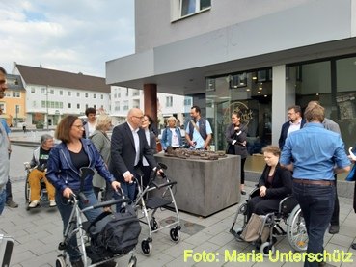
Bürgermeister Joachim Kandels verfolgte aufmerksam die Hürden, die RollstuhlfahrerInnen oder Sehbehinderte überwinden mussten. Dass Handlungsbedarf besteht, war unbestreitbar. Das bestätigte auch Fraktionsvorsitzende Irene Weber.
Maria Unterschütz nimmt ihre Beobachtungen mit in die Arbeitsgemeinschaft und stellt fest: "Oftmals fehlt es alleinig an der Sensibilität der Verantwortlichen. Wenn ich nicht betroffen bin, nehme ich die Barrieren nicht wahr. Die baulichen Hindernisse sind alle zu überwinden!".

AG Selbst Aktiv unterstützt das Bündnis für einen inklusiven Arbeitsmarkt in Sachsen-Anhalt
Bericht: Katrin Gensecke-LV Selbst Aktiv LSA
Am 23. November 2023 war es endlich so weit, das erste Netzwerktreffen für einen inklusiven Arbeitsmarkt fand in der Agentur für Arbeit in Halle statt.
Hierzu eingeladen hatte auf Initiative der Behindertenbeauftragte des Landes. Wir als Selbst Aktive waren natürlich vor Ort und unterstützen dieses wichtige Anliegen mit Präsenz und Stimme für die Zielgruppe der Menschen mit Behinderungen.
Die Ausgangslage ist schwierig: Sachsen-Anhalt ist innerhalb der Bundesländer eines der Schlusslichter bei der Beschäftigung von Menschen mit Behinderung und das seit vielen Jahren, das muss beendet werden.
Vor diesem Hintergrund beschäftigt sich die AG Selbst Aktiv seit vielen Jahren mit dieser Thematik und hat hierzu bereits mehrere Papiere in Wahlprogramme erfolgreich eingebracht und Veranstaltungen mit dem dringenden Appell der Bewusstseins-Orientierung für einen inklusiven Arbeitsmarkt angeregt und organisiert.
Noch immer haben Unternehmen Vorurteile, wenn es um die Besetzung offener Arbeitsstellen mit Schwerbehinderten geht. Dabei ist es vor dem Hintergrund des Fachkräftemangel dringend notwendig, Menschen mit Behinderungen beim Prozess der Inklusion in den Arbeitsmarkt zu unterstützen. Außerdem ist inklusive Beschäftigung ein Menschenrecht.
Das erste Treffen hat gute Beispiele aufgezeigt, wie Menschen mit Behinderungen in die Unternehmen integriert werden können. Ziel war es, dass Arbeitgeber:innen und Arbeitnehmer:innen voneinander lernen können und müssen!
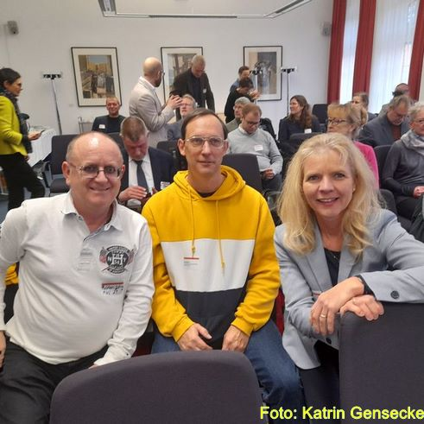
Für Selbst Aktiv ist es zielführend, dass ein Schulterschluss im Netzwerk notwendig sein muss, um das Thema Inklusion weiter zu treiben. Menschen mit Behinderungen wollen und möchten arbeiten, denn Jede:r hat Potentiale, die nicht ungenutzt bleiben dürfen. Es muss nur der richtige Arbeitsplatz gefunden werden. Immerhin verfügen mehr als die Hälfte der schwerbehinderten Arbeitslosen in Sachsen-Anhalt über einen Berufsabschluss. Offene Arbeitsstellen sind genügend vorhanden.
Selbst Aktiv will die Plattform unterstützen und Arbeitgeber: innen und behinderte Arbeitnehmer: innen zusammenbringen, Vorurteile abbauen.

Inklusives Segeln kommt 2024 nach Schwerin
Recherche: Henry Spradau
SM - Ministerium für Soziales, Gesundheit und Sport
Nr.: 004 - 10.01.2024
Bereits zweimal segelten in Mecklenburg-Vorpommern Teams aus aller Welt um den Weltmeistertitel im inklusiven Segeln. Zum ersten Mal kommt das I in diesem Jahr nach Schwerin. Vom 3. bis zum 4. Oktober sollen die Wettkämpfe die Festlichkeiten im Zuge der Bundesratspräsidentschaft zum Tag der Deutschen Einheit ergänzen, wie Sportministerin Stefanie Drese heute nach einem Gespräch mit den Initiatoren mitteilte.
Lesen Sie hier die ganze Meldung (2817 Zeichen, 1 Anhang):
https://www.regierung-mv.de/Landesregierung/sm/Service/Presse?id=197866&processor=processor.sa.pressemitteilung&sa.pressemitteilung.sperrfrist=alle

Medizinische Behandlungszentren für Erwachsene mit schwerer geistiger oder Mehrfachbehinderung (MZEB)
Bericht: Henry Spradau
Mit dem Versorgungsstärkungsgesetz wurde 2015 in der Gesetzlichen Krankenversicherung (GKV) die Möglichkeit geschaffen, spezielle Behandlungszentren für Erwachsene mit Behinderung einzurichten (§119c SGB V). Dabei handelt sich um ambulante Angebote unter ärztlicher Leitung für diejenigen Erwachsenen, die wegen Art, Schwere oder Komplexität ihrer Behinderung auf diese Form der Behandlung angewiesen sind.
Für Kinder wurden bereits 1968 sozialpädiatrische Zentren (SPZ) geschaffen, um eine interdisziplinäre Behandlung behinderungsspezifischer Aspekte zu verbessern. Mit der Vollendung des 18. Lebensjahres endet diese Form der gesundheitlichen Versorgung.
Daher sollen MZEB die multidisziplinäre und multiprofessionelle Versorgung von erwachsenen Menschen mit den genannten Behinderungen anbieten, die nicht nur ärztliche, sondern auch nicht-ärztliche Leistungen umfasst (wie psychologische, therapeutische, psychosoziale) und die Früherkennung von Krankheiten, die Aufstellung eines Behandlungsplans und die Koordination der erforderlichen Leistungen einschließt.
MZEB dienen auch dazu, Art. 25 der UN-Behindertenrechtskonvention umzusetzen, wonach Menschen mit Behinderungen das Recht auf eine Gesundheitsversorgung in Umfang, Bandbreite, Qualität und Standard haben, wie alle anderen Menschen auch.
Aktuelle Untersuchungen und Umfragen haben nun ergeben, dass diese Vorgaben bisher nicht bundesweit einheitlich und umfassend erfüllt sind. Vielmehr bestehen erhebliche regionale Unterschiede in den Zulassungen, Zugangskriterien, Behandlungsangeboten und Vergütungsstrukturen. Näheres ergibt sich aus einer Umfrage bei 57 MZEB, veröffentlicht im Deutschen Ärzteblatt:
Medizinische Versorgung für Erwachsene mit Behinderung: Hohe Hürden für den Aufbau und Betrieb von Behandlungszentren (aerzteblatt.de)
Ferner wird auf die Ergebnisse einer Untersuchung verwiesen, die vom Innovationsausschuss beim Gemeinsamen Bundesausschuss (G-BA), dem obersten Gremium der Selbstverwaltung in der GKV gefördert wurde, mit der Bezeichnung „MeZEB – Versorgung von Erwachsenen mit geistiger Behinderung oder schweren Mehrfachbehinderungen vor und nach Einführung von Medizinischen Zentren“.
Der Innovationsausschuss hat dazu eine Transferempfehlung mit informatorischer Weiterleitung zu beschlossen und auf seiner Website veröffentlicht:
https://innovationsfonds.g-ba.de/beschluesse/mezeb-versorgung-von-erwachsenen-mit-geistiger-behinderung-oder-schweren-mehrfachbehinderungen-vor-und-nach-einfuehrung-von-medizinischen-zentren-mzeb.183
Weitere Informationen über die MZEB sind auf der Internetseite der Bundesarbeitsgemeinschaft ersichtlich, zu der sich die MZEB zusammengeschlossen haben, der BAG MZEB e.V.:
https://bagmzeb.de/

Verbraucherverband muss behindertengerecht arbeiten
Umwelt, Naturschutz, nukleare Sicherheit und Verbraucherschutz
Recherche: Henry Spradau, heute im bundestag Nr. 6 vom 08.01.2024.
Berlin: (hib/PK) Der Verbraucherzentrale Bundesverband (vzbv) ist nach Angaben der Bundesregierung an die Einhaltung der Bestimmungen zur Berücksichtigung der Belange von Menschen mit Behinderung und deren Organisationen gebunden. Die Wahrung der Interessen der schwerbehinderten Menschen sowie ihre Beratung und Unterstützung innerhalb des vzbv stelle die Schwerbehindertenvertretung des Verbandes sicher, heißt es in der Antwort (20/9912) der Bundesregierung auf eine Kleine Anfrage (20/9622) der zwischenzeitlich aufgelösten Linksfraktion.
In den besonderen Nebenbestimmungen des Zuwendungsbescheides für die institutionelle Förderung des vzbv sei geregelt, dass der Verband mit seinem Wirtschaftsplan die Grundzüge des Behindertengleichstellungsgesetzes anwenden solle. Ferner sei der Verband auf die Verordnung zur Schaffung barrierefreier Informationstechnik nach dem Behindertengleichstellungsgesetz hingewiesen worden.

Bundesgerichtshof (BGH) zur Zulässigkeit von baulichen Veränderungen des Gemeinschaftseigentums zur Barrierereduzierung
Bericht: Henry Spradau
Der BGH hat in zwei Urteilen von Februar 2024 entschieden, dass nach dem Wohnungseigentumsrecht bauliche Veränderungen des Gemeinschaftseigentums zur Barrierereduzierung (Errichtung eines Personenaufzugs bzw. Errichtung einer Zufahrtsrampe zur Terrasse) unter bestimmten Voraussetzungen verlangt werden können.
Folgende Sachverhalte lagen den Entscheidungen zugrunde:
In einem Fall besteht die Wohnanlage aus zwei im Jugendstil errichteten, unter Denkmalschutz stehenden Wohnhäusern. Der Antrag eines Miteigentümers, auf eigene Kosten einen Außenaufzug am Treppenhaus des Hinterhauses als barrierefreien Zugang zu errichten, wurde von der Eigentümergemeinschaft abgelehnt. Das Amtsgericht (AG) hatte die Ablehnung bestätigt, das Landgericht (LG) den Anbau zugelassen.
Der BGH hat entschieden, dass die zulässigen Bebauungsgrenzen eingehalten werden. Die Errichtung eines Personenaufzugs stellt eine angemessene bauliche Veränderung dar, die dem Gebrauch durch Menschen mit Behinderungen dient. Im einzelnen verweist das Gericht zur Begründung auf die Vorschriften des Wohnungseigentumsgesetzes (WEG).
In dem weiteren Verfahren ging es um eine Anlage, die aus drei miteinander verbundenen Häusern mit jeweils zwei Wohnungen im Erdgeschoss und zwei weiteren Wohnungen im ersten Obergeschoss besteht. Im rückwärtigen Teil des Anwesens dürfen auf den Gartenflächen auch schon bisher Terrassen in einer bestimmten Größe eingerichtet werden. Für die Gartenfläche einer der Wohnungen beschloss die Eigentümerversammlung die Errichtung einer Rampe als barrierefreien Zugang sowie eine etwa 65 Zentimeter erhöhte Terrasse zu gestatten. Hiergegen klagten einige Wohnungseigentümer. AG und LG gaben ihnen Recht.
Der BGH hingegen hat die Urteile der Vorinstanzen aufgehoben. Zur Begründung führte es aus, dass mit Neuregelungen durch das Wohnungseigentumsmodernisierungsgesetz u.a. der Zweck, den baulichen Zustand von Wohnungseigentumsanlagen leichter verbessern und an sich ändernde Gebrauchsbedürfnisse der Wohnungseigentümer anpassen zu können, erreicht werden sollte.
Dazu gehört ausdrücklich auch die Förderung der Barrierefreiheit. Da die beschlossene bauliche Veränderung dem Gebrauch durch Menschen mit Behinderung dient (§ 20 Abs. 2 Satz 1 Nr. 1 WEG) und lediglich die Errichtung eines untergeordneten Anbaus an ein bestehendes Gebäude gestattet wird, ist der entsprechende Beschluss zulässig, zumal die Errichtung einer Terrasse schon nach der Teilungserklärung erlaubt ist.
Durch die Gestattung der baulichen Veränderungen wird kein Wohnungseigentümer gegenüber anderen unbillig benachteiligt
Urteile BGH vom 9. Februar 2024 – V ZR 244/22 und V ZR 33/23
Vorinstanzen:
V ZR 244/22
Urteil AG München vom 10.2.2022 - 1294 C 13970/21 WEG
Urteil LG München I vom 8.12.2022 - 36 S 3944/22 WEG
V ZR 33/23
Urteil AG Bonn vom 15.8.2022 - 211 C 47/21
Urteil LG Köln vom 26.1.2023 - 29 S 136/22

Menschen mit Behinderungen im Katastrophenschutz
Inneres und Heimat
Recherche: Henry Spradau, heute im bundestag Nr. 4 vom 05.01.2024.
Berlin: (hib/PK) In der 2022 verabschiedeten Resilienzstrategie werden nach Angaben der Bundesregierung explizite Handlungsempfehlungen formuliert, wie Menschen mit Behinderungen aktiv in das Katastrophenrisikomanagement einbezogen werden können. Dabei würden auch andere vulnerable Gruppen berücksichtigt, heißt es in der Antwort (20/9896) der Bundesregierung auf eine Kleine Anfrage (20/9544) der zwischenzeitlich aufgelösten Linksfraktion.
Menschen mit Behinderung seien im Vergleich zur Allgemeinbevölkerung weniger im ehrenamtlichen Bevölkerungsschutz vertreten. Um diese Gruppe anzusprechen, habe das Bundesamt für Bevölkerungsschutz und Katastrophenhilfe (BBK) die Kampagne „Egal was du kannst, du kannst helfen“ ins Leben gerufen. Die Kampagne adressiere auch Menschen mit Migrationshintergrund. Wenn mehr Menschen mit Behinderung und Migrationshintergrund im Zivil- und Katastrophenschutz aktiv würden, veränderten sich auch nachhaltig die Strukturen der Organisationen.

Ausgeknockt !
Anekdote: Anne Kleinschnieder
Ich stolpere im Wohnzimmer über ausgedehnte Verbreitung von Lego und Playmobil. Sonst ziemlich tolerant gegenüber der stetigen „Bautätigkeit“ meiner kleinen Söhne in möglichst vielen Räumen, kriege ich einen plötzlichen Anfall von Ordnungswut und fange an zu schimpfen. Unter andrem: „Wie sieht’s denn hier aus. Ihr habt doch Kinderzimmer. Dies ist ein Wohnzimmer!“
Mein 6-Jähriger schüttelt verständnislos den Kopf: „Mutti, wohn ich hier oder wohn ich nicht hier???“
Tja, ausgeknockt.

Schuldenbremse Ausverkauf Deutschlands
© Gisela Breuhaus
Schuldenbremse oh wie ist das doch fein
Sie schließt die Bürger, ohne die Reichen ein
Bei der Allgemeinheit wird massiv gespart
Die Bürger fühlen sich enorm genarrt
Damit die Reichen können noch mehr konsumieren
Wird die Allgemeinheit ärmer, das wird passieren
Was daraus resultiert, ist unerhört
Es das Vertrauen der Bürger zerstört
Bei denen wird das Konsumvermögen drastisch reduziert
Dann wundert man sich, was ist denn hier passiert
Bei Wirtschaft läuft es schon länger nicht mehr sie regelrecht verstummt
Die Haushaltsperre verhindert, dass die Wirtschaft brummt
Die Unternehmer sehen den Verkauf an fremde Mächte als ihre Pflicht
Keiner schafft es zu denken, was schon jetzt für ein Resultat da ist
Hinzu kommt die vehemente Auslagerung der Produktion
All‘ das Ganze ist verwerflich, in der Tat nicht ohn‘
Immer mehr Bürger sich hier die Haare raufen
Wollen die denn Deutschland ausverkaufen?
All das Ganze ist wirklich nicht fair
Im Endeffekt gehört uns Deutschland schon jetzt nicht mehr
Diesen Unternehmern geht die Entwicklung am Arsch vorbei
Die Bürger interessieren sie nicht, sind denen einerlei
Diese Unternehmer all das nicht wirklich seh‘
Denn sie richten sich längst schon ein in Übersee

Hinweise zum Newsletter „Selbst Aktiv-Kurier“
Der Newsletter „Selbst Aktiv-Kurier“ wird automatisch an alle interessierten Mitglieder der SPD für die Arbeit der AG Selbst Aktiv gesendet und darf gerne auch an Nicht-Parteimitglieder weitergeleitet werden.

Impressum:

Arbeitsgemeinschaft Selbst Aktiv
vertreten durch die Bundesvorsitzenden Karl Finke und Katrin Gensecke Wilhelmstraße 141, 10963 Berlin
Telefon: 030 - 25991 - 403
Telefax: 030 - 25991 - 404
Mail: selbstaktiv@spd.de

Redaktion: Udo Schmidt, Bremen – Mail: kurier@selbstaktiv.de
Namentlich gekennzeichnete Beiträge geben den Inhalt des Verfassers oder der Verfasserin wieder und nicht immer die Meinung des Anbieters.
----------------------------------------------------------------------------------------------------
Selbst Aktiv-Kurier erscheint quartalsmäßig. Redaktionsschluss ist jeweils der letzte Arbeitstag im Vor-Quartal.
Für den Bereich „Infos und Termine aus den Bezirken und Bundesländern“ bitten wir um Beiträge, die einen bundesweiten Bezug oder nationale Relevanz haben. Wir behalten uns vor, eingereichte Texte redaktionell zu bearbeiten und ggf. zu kürzen. Auf ein Feedback freuen wir uns.
----------------------------------------------------------------------------------------------------
Selbst Aktiv Bundesvorstand im Internet und den social Media:
Web: https://selbstaktiv.spd.de
Facebook: https://www.facebook.com/SelbstAktivBuVo
Twitter: https://twitter.com/SelbstAktivBuVo
Instagram: https://www.instagram.com/selbst_aktiv_bundesvorstand/

